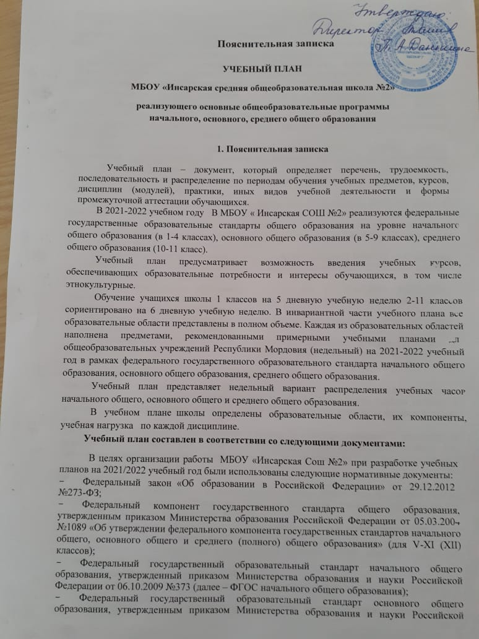

Пояснительная записка

УЧЕБНЫЙ ПЛАН
МБОУ «Инсарская средняя общеобразовательная школа №2»
реализующего основные общеобразовательные программы начального, основного, среднего общего образования

- Пояснительная записка

Учебный план – документ, который определяет перечень, трудоемкость, последовательность и распределение по периодам обучения учебных предметов, курсов, дисциплин (модулей), практики, иных видов учебной деятельности и формы промежуточной аттестации обучающихся.
В 2021-2022 учебном году В МБОУ « Инсарская СОШ №2» реализуются федеральные государственные образовательные стандарты общего образования на уровне начального общего образования (в 1-4 классах), основного общего образования (в 5-9 классах), среднего общего образования (10-11 класс).
Учебный план предусматривает возможность введения учебных курсов, обеспечивающих образовательные потребности и интересы обучающихся, в том числе этнокультурные.
Обучение учащихся школы 1 классов на 5 дневную учебную неделю 2-11 классов сориентировано на 6 дневную учебную неделю. В инвариантной части учебного плана все образовательные области представлены в полном объеме. Каждая из образовательных областей наполнена предметами, рекомендованными примерными учебными планами для общеобразовательных учреждений Республики Мордовия (недельный) на 2021-2022 учебный год в рамках федерального государственного образовательного стандарта начального общего образования, основного общего образования, среднего общего образования.
Учебный план представляет недельный вариант распределения учебных часов начального общего, основного общего и среднего общего образования.
В учебном плане школы определены образовательные области, их компоненты, учебная нагрузка по каждой дисциплине.
Учебный план составлен в соответствии со следующими документами:
В целях организации работы МБОУ «Инсарская Сош №2» при разработке учебных планов на 2021/2022 учебный год были использованы следующие нормативные документы:
- Федеральный закон «Об образовании в Российской Федерации» от 29.12.2012
№273-ФЗ;
- Федеральный компонент государственного стандарта общего образования, утвержденным приказом Министерства образования Российской Федерации от 05.03.2004 №1089 «Об утверждении федерального компонента государственных стандартов начального общего, основного общего и среднего (полного) общего образования» (для V-XI (XII) классов);
- Федеральный государственный образовательный стандарт начального общего образования, утвержденный приказом Министерства образования и науки Российской Федерации от 06.10.2009 №373 (далее – ФГОС начального общего образования);
- Федеральный государственный образовательный стандарт основного общего образования, утвержденным приказом Министерства образования и науки Российской Федерации от 17.12.2010 №1897 (далее – ФГОС основного общего образования);
- Федеральный государственный образовательный стандарт среднего общего образования, утвержденным приказом Министерства образования и науки Российской Федерации от 17.05.2012 №413 (далее – ФГОС среднего общего образования);
- Порядок организации и осуществления образовательной деятельности по основным общеобразовательным программам – образовательным программам начального общего, основного общего и среднего общего образования, утвержденным приказом Министерства просвещения Российской Федерации от 22.03.221 №115;
- Федерального перечня учебников, допущенных к использованию при реализации имеющих государственную аккредитацию образовательных программ начального общего, основного общего, среднего общего образования организациями, осуществляющими образовательную деятельность, утвержденного приказом Министерства просвещения Российской Федерации от 20.05.2020 №254;
- Перечня организаций, осуществляющих выпуск учебных пособий, которые допускаются к использованию при реализации имеющих государственную аккредитацию образовательных программ начального общего, основного общего, среднего общего образования, утвержденного приказом Министерства образования и науки Российской Федерации от 09.06.2016 № 699;
- Приказ Министерства образования и науки РФ от 01.02.2012 №74 «О внесении изменений в федеральный базисный учебный план и примерные учебные планы для образовательных учреждений Российской Федерации, реализующих программы общего образования, утвержденные приказом Министерства образования Российской Федерации от 9 марта 2004 г. №1312» (вступил в силу с 01.09.2012);
- Письмо Министерства образования и науки РФ от 25.05.2015 №08-761 «Об изучении предметных областей: "Основы религиозных культур и светской этики" и "Основы духовно-нравственной культуры народов России"»;
- Письмо Министерства образования и науки РФ от 18.06.2015 №НТ-670/08
«Методические рекомендации по организации самоподготовки обучающихся при осуществлении образовательной деятельности»;
- Конвенция о правах ребенка (одобрена Генеральной Ассамблеей ООН 20.11.1989, вступила в силу для СССР 15.09.1990);
- Санитарные правила СП 2.4.3648-20 «Санитарно-эпидемиологические требования к организациям воспитания и обучения, отдыха и оздоровления детей и молодежи», утвержденных постановлением Главного государственного санитарного врача Российской Федерации от 28.09.2020№ 28 (далее - СП 2.4.3648-20).
Учебный план формируется в соответствии с действующими нормативами и потребностями обучающихся и их родителей (законных представителей). Распределена годовая нагрузку в течение учебного года, использован модульный подход, учтены принципы дифференциации и вариативности.
Учебный план составлен в соответствии с целями и задачами гимназии и направлен на формирование у обучающихся широкого научного кругозора, общекультурных интересов, личностно-профессиональной направленности и готовности к профессионально-личностному са
моопределению.
-Закон Республики Мордовия о государственных языках Республики Мордовия. Принят Государственным Собранием Республики Мордовия 24 апреля 1998 года (в ред. Законов РМ от 12.03.2010 № 4-З, от 19. 12. 2011 г. № 78-З).
-Закон Республики Мордовия от 8 августа 2013 года № 53-З «Об образовании в Республике Мордовия» (в ред. Закона Республики Мордовия от 19.12.2014 № 103-З).
- Методические рекомендации по формированию учебных планов общеобразовательных организаций РМ, на 2021-2022 уч. год.
Нормативно-правовые документы ОО:
- Примерная основная образовательная программа начального общего образования.
- Примерная основная образовательная программа основного общего образования.
- Примерная основная образовательная программа среднего общего образования
- Устав МБОУ «Инсарская СОШ №2» Инсарского муниципального района
- Адаптированная общеобразовательная программа начального общего и среднего образования МБОУ Инсарская СОШ №2» для обучающихся с ОВЗ.

Реализуемые основные общеобразовательные программы

Общее образование
№ | Уровень образования | Нормативный срок освоения образовательной  программы*
1 | Начальное общее образование (I-IV кл.) | 4 года
2 | Основное общее образование (V–IX кл.) | 5 лет
3 | Среднее общее образование (X-XI кл.) | 2 года

Продолжительность учебной недели:

Требования к организации образовательного процесса определены в СанПиН 1.2.3685-21 к учебной нагрузке обучающихся:

Классы | Учебная нагрузка обучающихся (в часах)
 | При 5-дневной неделе, не более | При 6-дневной неделе, не более
1 класс | 21
2 – 4 классы | 23 | 26
5класс | 29 | 32
6класс | 30 | 33
7 класс | 32 | 35
8 – 9 классы | 33 | 36
10 – 11классы | 34 | 37

Расписание уроков составляется с учетом дневной и недельной умственной работоспособности обучающихся и шкалы трудности учебных предметов, определенной гигиеническими нормативами СанПиН 1.2.3685-21.

Режим работы общеобразовательного учреждения:

Учебный план МБОУ «Инсарская СОШ №2» на 2021/2022 учебный год обеспечивает выполнение санитарно-эпидемиологических требований СП 2.4.3648-20 и гигиенических нормативов и требований СанПиН 1.2.3685-21 и предусматривает для учащихся I–XI классов продолжительность учебной недели – 5 дней для учащихся 1 класоов и 6 дней для учащихся 5-11 классов.

График расписания звонков по школе
2021-2022уч.г.
Учебные занятия с 9.00 | Учебные занятия с 8.00
1урок: 9.00-9.45  (перемена 9.45-10.10)  Завтрак :1-4 кл.  2урок: 10.10-10.55  (перемена 10.55-11.10)  Завтрак : 5-7 кл.  3 урок: 11.10-11.55  (перемена 11.55 - 12.15)  Обед: 1-4 кл.  4 урок: 12.15-13.00  ( перемена 13.00-13.20)  Обед: 5-7 кл.  5 урок: 13.20-14.05  (перемена 14.05-14.20)  6 урок: 14.20-15.05  (перемена 15.05-15.20)  7 урок: 15.20- 16.05 | 1урок: 8.00-8.45  (перемена 8.45-9.00)  Завтрак 8-11кл.  2урок:9.00-9.45  (перемена 9.45-10.10)  3 урок: 10.10-10.55  (перемена 10.55-11.10)  4 урок: 11.10-11.55  (перемена 11.55 -12.15)  Обед: 8-11 классы  5 урок: 12.15-13.00  (перемена 13.00-13.20)  6 урок: 13.20-14.05  (перемена 14.05-14.20)  7 урок: 14.20-15.05

Образовательная недельная нагрузка равномерно распределена в течение учебной недели, при этом объем максимальной допустимой нагрузки в течение дня составляет:
- для обучающихся I классов – не превышает 4 уроков, один раз в неделю – не более 5 уроков, за счет урока физической культуры;
- для обучающихся II-IV классов – не более 5 уроков
- для обучающихся V-VI классов – не более 6 уроков;
- для обучающихся VII-XI классов – не более 7 уроков.

Учебные планы

1. Учебный план начального общего образования

УП НОО определяет общий объем нагрузки, минимальный и максимальный объем аудиторной нагрузки обучающихся, состав и структуру обязательных предметных областей.
УП НОО является частью основной образовательной программы, разрабатываемой организацией самостоятельно и реализующейся через урочную и внеурочную деятельность.
УП НОО и план внеурочной деятельности являются основными организационными механизмами реализации основной образовательной программы начального общего образования.
УП НОО состоит из двух частей − обязательной части и части, формируемой участниками образовательных отношений.
План внеурочной деятельности определяет состав и структуру направлений, формы организации. Объем внеурочной деятельности на уровне начального общего образования составляет до 1350 часов за четыре года обучения. Внеурочная деятельность организуется по пяти направлениям развития личности (спортивно-оздоровительное, духовно-нравственное, социальное, общеинтеллектуальное, общекультурное). Распределение часов внеурочной деятельности по направлениям общеобразовательная организация определяет самостоятельно.

2.Учебный план основного общего образования

Учебный план основного общего образования (далее − УП ООО) определяет (регламентирует) перечень учебных предметов, курсов, время, отводимое на их освоение, распределяет учебные предметы, курсы по классам и учебным годам.
УП ООО и план внеурочной деятельности являются основными организационными механизмами реализации основной образовательной программы основного общего образования.
УП ООО состоит из двух частей: обязательной части и части, формируемой участниками образовательных отношений.
Максимально и минимально допустимая аудиторная недельная нагрузка включает обязательную часть учебного плана и часть учебного плана, формируемую участниками образовательных отношений.
Обязательная часть учебного плана определяет состав учебных предметов обязательных предметных областей для всех имеющих по данной программе государственную аккредитацию общеобразовательных организаций, реализующих основную образовательную программу основного общего образования, и учебное время, отводимое на их изучение по классам (годам) обучения.
В соответствии с ФГОС основного общего образования реализация предметной области «Основы духовно-нравственной культуры народов России» (далее − ОДНКНР) отражена в основной образовательной программе общеобразовательной организации.
План внеурочной деятельности определяет состав и структуру направлений, формы организации.
Объем внеурочной деятельности на уровне основного общего образования составляет до 1750 часов за пять лет обучения с учетом интересов обучающихся, потребностей родителей и возможностей организации, осуществляющей образовательную деятельность. Внеурочная деятельность организуется по пяти направлениям развития личности (спортивно-оздоровительное, духовно-нравственное, социальное, общеинтеллектуальное, общекультурное).
Внеурочная деятельность организуется на добровольной основе в соответствии с выбором участников образовательных отношений.
Распределение часов внеурочной деятельности по направлениям образовательная организация определяет самостоятельно.

3. Учебный план среднего общего образования

Учебный план 10-11 классов обеспечивает введение в действие и реализацию требований ФГОС СОО, определяет общий объем нагрузки и максимальный объем аудиторной нагрузки обучающихся, состав и структуру обязательных предметных областей и учебных предметов по классам (годам обучения).
Предметная область «Русский язык и литература», включающая учебные предметы «Русский язык», «Литература» (базовый и углубленный уровни).
Предметная область «Родной язык и родная литература», включающая учебные предметы «Родной язык», «Родная литература» (базовый и углубленный уровни).
Предметная область «Иностранные языки», включающая учебные предметы «Иностранный язык» (базовый и углубленный уровни),
Предметная область «Общественные науки», включающая учебные предметы: «История» (базовый и углубленный уровни), «География» (базовый и углубленный уровни), «Обществознание» (базовый уровень).
Предметная область «Математика и информатика», включающая учебные предметы: «Математика» (включая алгебру и начала математического анализа, геометрию) (базовый и углубленный уровни), «Информатика» (базовый и углубленный уровни).
Предметная область «Естественные науки», включающая учебные предметы: «Физика» (базовый и углубленный уровни), «Биология»(базовый и углубленный уровни), «Химия» (базовый и углубленный уровни), «Естествознание» (базовый уровень», «Астрономия» (базовый уровень).
Предметная область «Физическая культура, экология и основы безопасности жизнедеятельности», включающая учебные предметы: «Физическая культура» (базовый уровень), «Основы безопасности жизнедеятельности» (базовый уровень).
В учебный план включены дополнительные учебные предметы, курсы по выбору обучающихся, предлагаемые организацией, осуществляющей образовательную деятельность, в соответствии с её спецификой и возможностями.
При разработке учебных планов для 10-11 классов согласно п. 15 ФГОС СОО о выделении в ООП СОО обязательной части (60%) и части, формируемой участниками образовательных отношений (40%)..
В учебном плане предусмотрено выполнение обучающимися индивидуального(ых) проекта(ов).
Индивидуальный проект представляет собой особую форму организации деятельности обучающихся (учебное исследование или учебный проект).

Учебного плана
для обучения детей на дому или в медицинских организациях,
а также для обучения детей с ограниченными возможностями здоровья

Учебные планы для обучения детей на дому или в медицинских организациях, а также учебные планы для обучения детей с ограниченными возможностями здоровья формируются в соответствии с гигиеническими требованиями к режиму образовательного процесса, утвержденными постановлением Главного государственного санитарного врача Российской Федерации от 28 сентября 2020 г. № 28 «Об утверждении санитарных правил СП 2.4.3648-20 «Санитарно-эпидемиологические требования к организациям воспитания и обучения, отдыха и оздоровления детей и молодежи» (далее – СП 2.4.3648-20).
При формировании учебного плана для обучения по адаптированной основной образовательной программе общего образования для обучающихся с ограниченными возможностями здоровья, в том числе обучающихся на дому, рекомендуется:
в 1 − 4 классах учитывать требования, установленные приказами Министерства образования и науки Российской Федерации от 19.12.2014 № 1598 «Об утверждении федерального государственного образовательного стандарта начального общего образования обучающихся с ограниченными возможностями здоровья» и от 19.12.2014 № 1599 «Об утверждении федерального государственного образовательного стандарта образования обучающихся с умственной отсталостью (интеллектуальными нарушениями)»; примерными адаптированными основными образовательными программами начального общего образования обучающихся с ОВЗ и обучающихся с умственной отсталостью, одобренными решением федерального учебно-методического объединения по общему образованию (протокол от 22.12.2015 № 4/15) и размещенными на сайте fgosreestr.ru
в 5 − 9 классах руководствоваться приказом Министерства образования и науки Российской Федерации от 17.12.2010 № 1897 «Об утверждении федерального государственного образовательного стандарта основного общего образования»;
для обучающихся с умственной отсталостью (интеллектуальными нарушениями)приказом Министерства образования Российской Федерации от 10.04.2002 № 29/2065-п «Об утверждении учебных планов специальных (коррекционных) образовательных учреждений для обучающихся, воспитанников с отклонениями в развитии»;
в 10 − 11 классах руководствоваться приказом Министерства образования Российской Федерации от 10.04.2002 № 29/2065-п «Об утверждении учебных планов специальных (коррекционных) образовательных учреждений для обучающихся, воспитанников с отклонениями в развитии».
В МБОУ «Инсарская СОШ №2» реализуется несколько адаптированных основных образовательных программ общего образования и учебных планов для обучения детей с ограниченными возможностями здоровья с учетом рекомендаций психолого-медико-педагогической комиссии, уровней образования, особенностей психофизического развития и индивидуальных возможностей обучающихся.

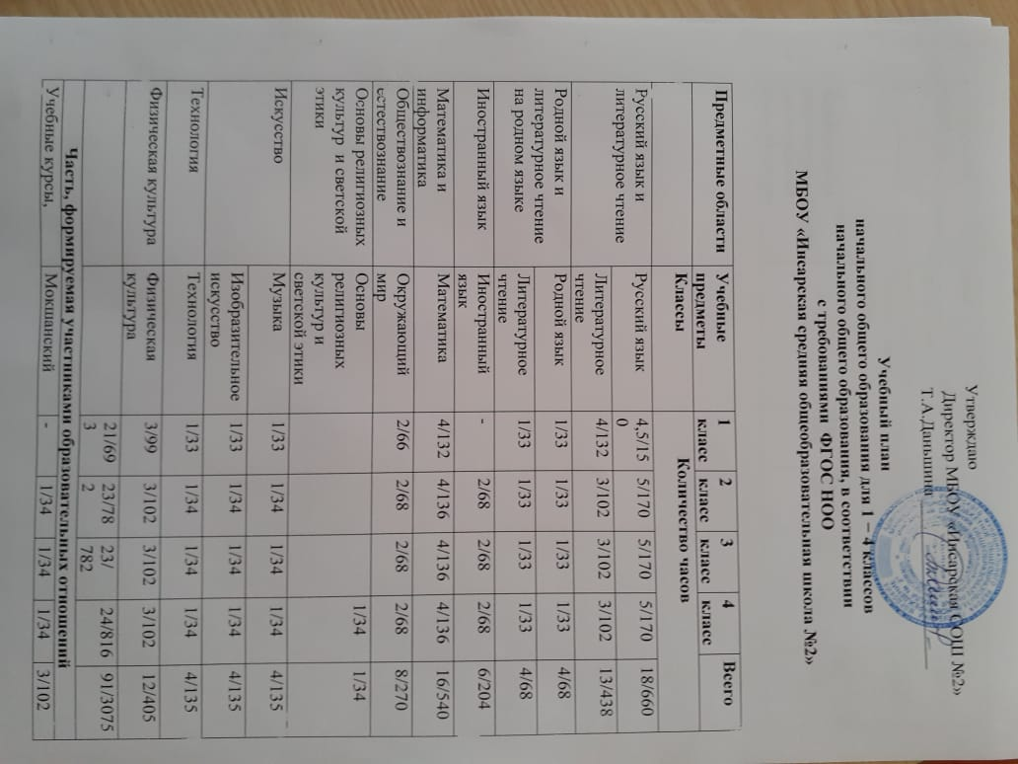

Утверждаю
Директор МБОУ «Инсарская СОШ №2»
Т.А.Даньшина ___________________

Учебный план
начального общего образования для 1 − 4 классов
начального общего образования, в соответствии
с требованиями ФГОС НОО
МБОУ «Инсарская средняя общеобразовательная школа №2»

Предметные области | Учебные предметы | 1 класс | 2 класс | 3 класс | 4 класс | Всего
 | Классы | Количество часов
Русский язык и литературное чтение | Русский язык | 4,5/150 | 5/170 | 5/170 | 5/170 |  | 18/660
 | Литературное чтение | 4/132 | 3/102 | 3/102 | 3/102 |  | 13/438
Родной язык и литературное чтение на родном языке | Родной язык | 1/33 | 1/33 | 1/33 | 1/33 |  | 4/68
 | Литературное чтение | 1/33 | 1/33 | 1/33 | 1/33 |  | 4/68
Иностранный язык | Иностранный язык | - | 2/68 | 2/68 | 2/68 |  | 6/204
Математика и информатика | Математика | 4/132 | 4/136 | 4/136 | 4/136 |  | 16/540
Обществознание и естествознание | Окружающий мир | 2/66 | 2/68 | 2/68 | 2/68 |  | 8/270
Основы религиозных культур и светской этики | Основы религиозных культур и светской этики |  |  |  | 1/34 |  | 1/34
Искусство | Музыка | 1/33 | 1/34 | 1/34 | 1/34 |  | 4/135
 | Изобразительное искусство | 1/33 | 1/34 | 1/34 | 1/34 |  | 4/135
Технология | Технология | 1/33 | 1/34 | 1/34 | 1/34 |  | 4/135
Физическая культура | Физическая культура | 3/99 | 3/102 | 3/102 | 3/102 |  | 12/405
 |  | 21/693 | 23/782 | 23/ 782 | 24/816 |  | 91/3075
Часть, формируемая участниками образовательных отношений
Учебные курсы, дисциплины, предметы | Мокшанский язык | - | 1/34 | 1/34 | 1/34 | 3/102
 | Математика и конструирование | - | 1/34 | 1/34 | - | 2/68
 | Литературное чтение |  | 1/34 | 1/34 | 1/34 | 3/102
Максимально допустимая нагрузка при 6-дневной учебной неделе |  | 21/  693 | 26/  884 | 26/  884 | 26/  884 | 99/  3345

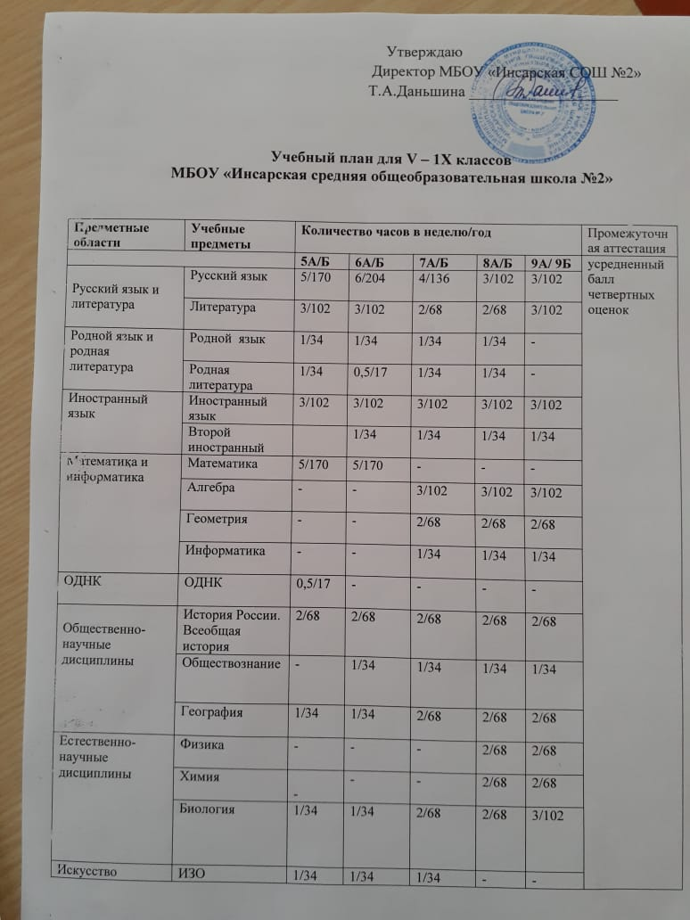

Утверждаю
Директор МБОУ «Инсарская СОШ №2»
Т.А.Даньшина ___________________

Учебный план для V – 1X классов
МБОУ «Инсарская средняя общеобразовательная школа №2»

Предметные области | Учебные предметы | Количество часов в неделю/год |  |  |  |  |  | Промежуточная аттестация
 |  | 5А/Б | 6А/Б | 7А/Б | 8А/Б | 9А/ 9Б |  | усредненный балл четвертных оценок
Русский язык и литература | Русский язык | 5/170 | 6/204 | 4/136 | 3/102 | 3/102
 | Литература | 3/102 | 3/102 | 2/68 | 2/68 | 3/102
Родной язык и родная литература | Родной язык | 1/34 | 1/34 | 1/34 | 1/34 | -
 | Родная литература | 1/34 | 0,5/17 | 1/34 | 1/34 | -
Иностранный язык | Иностранный язык | 3/102 | 3/102 | 3/102 | 3/102 | 3/102
 | Второй иностранный |  | 1/34 | 1/34 | 1/34 | 1/34
Математика и информатика | Математика | 5/170 | 5/170 | - | - | -
 | Алгебра | - | - | 3/102 | 3/102 | 3/102
 | Геометрия | - | - | 2/68 | 2/68 | 2/68
 | Информатика | - | - | 1/34 | 1/34 | 1/34
ОДНК | ОДНК | 0,5/17 | - | - | - | -
Общественно-научные дисциплины | История России.  Всеобщая история | 2/68 | 2/68 | 2/68 | 2/68 | 2/68
 | Обществознание | - | 1/34 | 1/34 | 1/34 | 1/34
 | География | 1/34 | 1/34 | 2/68 | 2/68 | 2/68
Естественно-научные дисциплины | Физика | - | - | - | 2/68 | 2/68
 | Химия | - | - | - | 2/68 | 2/68
 | Биология | 1/34 | 1/34 | 2/68 | 2/68 | 3/102
Искусство | ИЗО | 1/34 | 1/34 | 1/34 | - | -
 | Музыка | 1/34 | 1/34 | 1/34 | 1/34 | -
Технология | Технология | 2/68 | 2/68 | 2/68 | 1/34 | -
Физическая культура и ОБЖ | ОБЖ |  |  |  | 1/34 | 1/34
 | Физическая культура | 3/102 | 3/102 | 3/102 | 3/102 | 3/102
ИТОГО: |  | 30,5 | 32 | 33 | 34 | 34
Часть, формируемая участниками образовательных отношений |  |  |  |  |  |  |  | Зачет по завершению  Курса
Региональный компонент | Мокшанский язык | 1/34 | 1/34 | 1/34 | - |  | -
 | ИКМК | 0,5/  17 | 0,5/  17 | 0,5  /17 | 0,5/0,5  17 |  | 0,5/  17
 | Актуальные вопросы обществознания |  |  |  |  |  | 2 (1/1)  9а,9б
 | «В мире химии все интересно» |  |  |  |  |  | 0,5/ 0,5  17/17  9а,9б
 | «Зеленая лаборатория» | 0,5/ 0,5  17/17 |  | 0,5/ 0,5  17/17
 | «Увлекательная биология» |  |  |  | 0,5/ 0,5  17/17
 | Увлекательная химия |  |  |  | 1/1  34/34
Предельно допустимая аудиторная нагрузка при 6-дневной учебной неделе |  | 32 | 33 | 35 | 36 |  | 36 | 172

Утверждаю
Директор МБОУ «Инсарская СОШ №2»
Т.А.Даньшина ___________________

Учебный план для X – X1 классов
МБОУ «Инсарская средняя общеобразовательная школа №2»

Предметная область | Учебные предметы |  | Число недельных часов за два года обучения |  | Количество часов в неделю |  |  |  |  |  | Форма проведения промежуточной аттестации
 |  |  |  |  | 10а | 11а |  | 11б
Обязательные учебные предметы на базовом уровне
( инвариативная часть)
Русский язык и литература | Русский язык |  | 2 (1/1) | 1 |  | 1 |  | 1 |  |  | Усредненный балл полугодовых оценок
 | Литература |  | 6(3/3) | 3 |  | 3 |  | 3
Родной язык и родная литература | Родной  русский язык |  | 2 (1/1) | 1 |  | 1 |  | 1
Математика: алгебра и начала математического анализа, геометрия, информатика | Алгебра и начала анализа |  | 8(4/4) | 4 |  | 4 |  | 4
 | Геометрия |  | 4 (2/2) | 2 |  | 2 |  | 2
 | Информатика и ИКТ |  | 2 (1/1) | 1 |  | 1 |  | 1
Иностранные языки | Иностранный язык |  | 6 (3/3) | 3 |  | 3 |  | 3
Естественные науки | Астрономия |  | 1 (1/0) | 1 |  | 0 |  | 0
 | География |  | 2 (1/1) | 1 |  | 1 |  | 1
 | Физика |  | 2 (1/1) | 2 |  | 2 |  | 2
 | Химия |  | 6 (3/3) | 3 |  | 3 |  | 3
 | Биология |  | 6 (3/3) | 3 |  | 3 |  | 3
Общественные науки | История |  | 4 (2/2) | 2 |  | 2 |  | 2
 | Обществознание |  | 4 (2/2) | 2 |  | 2 |  | 2
Физическая культура и ОБЖ | Физическая культура |  | 6 (3/3) | 3 |  | 3 |  | 3
 | ОБЖ |  | 2 (1/1) | 1 |  | 1 |  | 1
Часть, формируемая участниками образовательных отношений
Искусство (МХК) |  | 2 (1/1) |  | 1 |  |  | 1 |  | 1 | Усредненный балл полугодовых оценок
Технология |  | 2 (1/1) |  | 1 |  |  | 1 |  | 1
Индивидуальный проект |  | 2 (1/1) |  | 1 |  |  | 1 |  | 1
Практическое обществознание |  | 1(0/1) |  | 1 |  |  | 1 |  | 1 | Зачет по окончании курса
Агрохимия в школе |  | 1(1/0) |  | 1 |  |  | 0 |  | 0
Землеведение |  | 1(0/1) |  | 0 |  |  | 1 |  | 1
Итого: |  |  |  | 37 |  |  | 37 |  | 37
Всего за два года обучения |  | 2553
Предельно допустимая аудиторная нагрузка при 6-дневной учебной неделе | 37 | 37 | 37 | 37

